# АНАЛИЗ ЗАКАЗ ПОКУПАТЕЛЯ (С КОММЕНТАРИЕМ)

Чтобы открыть дополнительный отчет АНАЛИЗ ЗАКАЗ ПОКУПАТЕЛЯ (С КОММЕНТАРИЕМ), необходимо в документе заказа покупателя нажать кнопку Дополнительные отчеты

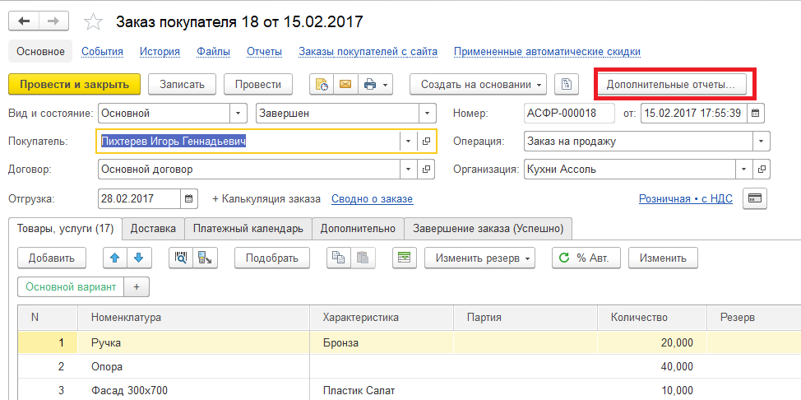

В открывшемся окне выделить необходимый отчет и нажать Выполнить

